Present perfect – ever, never
- Complete sentences:
Have you ever eaten octupus?
I have never eaten octupus.
…………..you ………………..(ride) a horse?
I …………………………………a horse.
…………..he ………………….(see) a comet?
He ………………………………………a comet?
…………..they ………………..(work) in a restaurant?
They ……………………………………….in a restaurant.
…………..you ………………….(smoke) a cigar?
I …………………………………………………a cigar.
…………..she …………………..(see) the Alps?
She ……………………………………….the Alps?

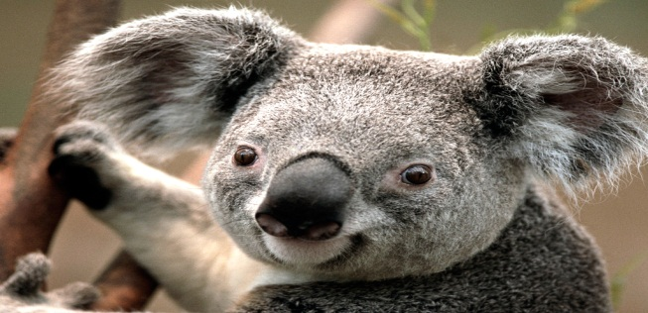
- Translate:

Viděl jsi někdy medvídka koalu?
Nikdy jsem nebyl tak unavený, jako jsem teď.
Učil ses někdy hrát na hudební nástroj?
Nikdy jsem nebyl v tak drahé restauraci.
Spadl jsi někdy z postele?
Nikdy jsem nedostal takový krásný dárek.

Řešení:
- Complete sentences:
Have you ever eaten octupus?
I have never eaten octupus.
Have you ever ridden (ride) a horse?
I have never ridden a horse.
Has he ever seen (see) a comet?
He has never seen a comet?
Have they ever worked (work) in a restaurant?
They have never worked in a restaurant.
Have you ever smoked (smoke) a cigar?
I have never smoked a cigar.
Has she ever seen (see) the Alps?
She has never seen the Alps?

- Translate:
Viděl jsi někdy medvídka koalu?
Have you ever seen the bear koala?
Nikdy jsem nebyl tak unavený, jako jsem teď.
I´ve never been as tired as I am now.
Učil ses někdy hrát na hudební nástroj?
Have you ever learnt to play a musical instrument?
Nikdy jsem nebyl v tak drahé restauraci.
I´ve never been in such an expensive restaurant.
Spadl jsi někdy z postele?
Have you ever fallen out of bed?
Nikdy jsem nedostal takový krásný dárek.
I´ve never received such a beautiful present.
Zdroje:
www.office.microsoft.com
archiv autora

